KẾ HOẠCH HOẠT ĐỘNG NHÁNH 2 “Con Cá”

PHẦN 1. MỞ CHỦ ĐỀ.
- Giáo viên cho trẻ xem vi deo, hát múa về Con cá …Tiếp đó giáo viên tiến hành giờ học truy vấn, khuyến khích trẻ đặt ra các câu hỏi quan tâm về “Con cá”: Tên của một số loài cá. Đặc điểm nổi bật. Biết ích lợi của cá đối với đời sống con người ( làm các món ăn , làm cảnh). Môi trường sống của cá. Vận động của cá. Cách chăm sóc cá. Giáo viên cùng trẻ xây dựng mạng nội dung trong dự án và trình bày theo hình thức sơ đồ tư duy.
* Câu hỏi trẻ đã biết:
- Đây là con gì?
- Con cá sống ở đâu?
- Thức ăn của cá là gì?
- Con cá có màu gì?
- Cá thở bằng gì?
- Cá có xương không?
*Câu hỏi trẻ muốn biết?
- Đặc điểm của con cá?
- Có những loại cá nào?
- Vận động của cá?
- Cách chăm sóc cá?
- Các món ăn chế biến từ cá.
- Tại sao cá không thể sống trên cạn?
- Cô và trẻ thống nhất nội dung khám phá “Con cá” trong 1 tuần.

Tên gọi một số loại cá
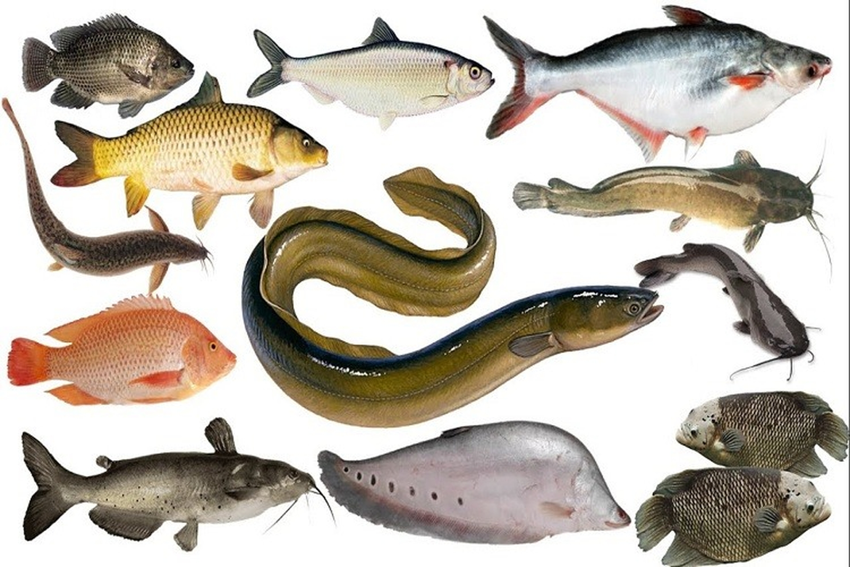
Các món ăn từ cá
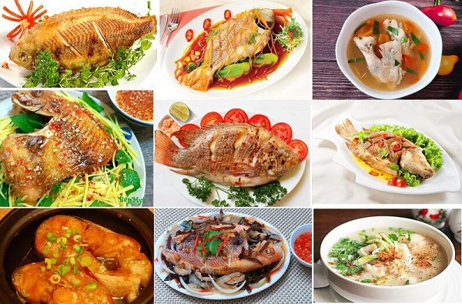
I. MẠNG NỘI DUNG.
Đặc điểm
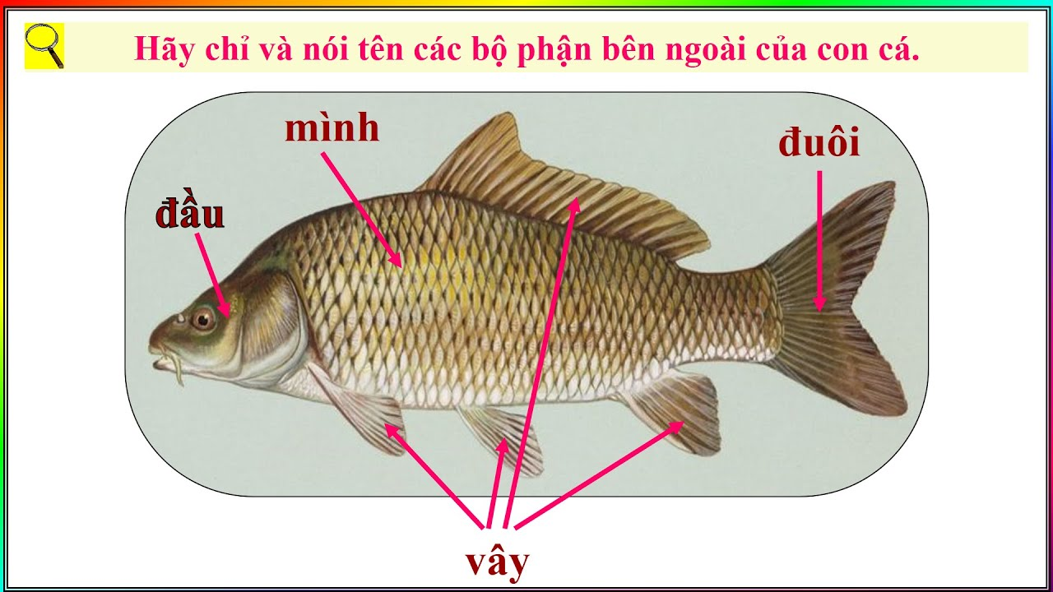

CON CÁ
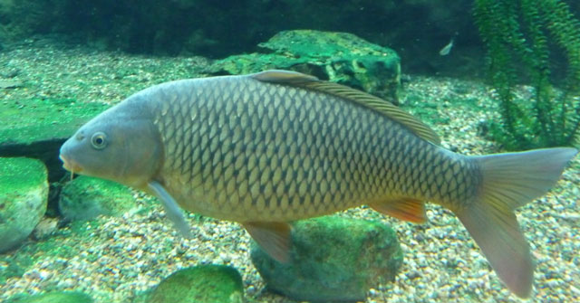

Môi trường sống
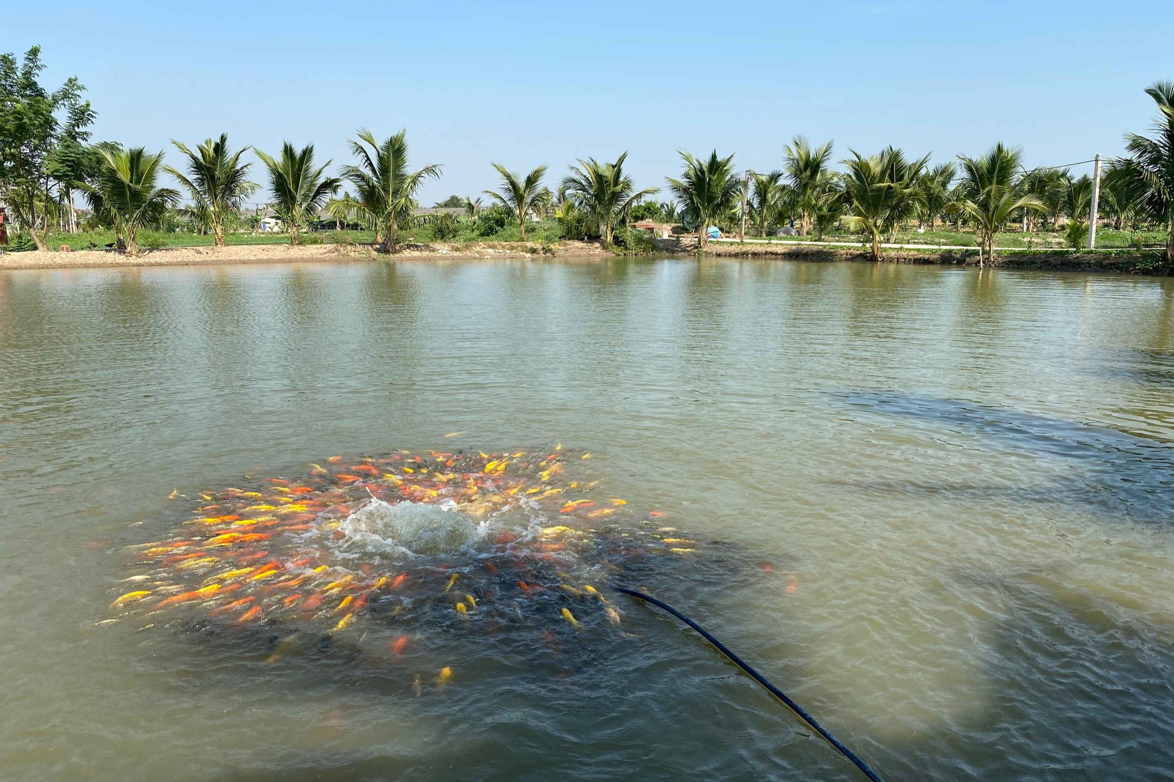
Vận động
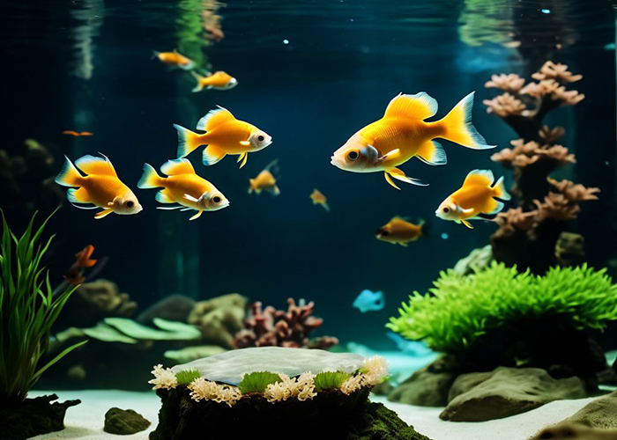

Thức ăn của cá
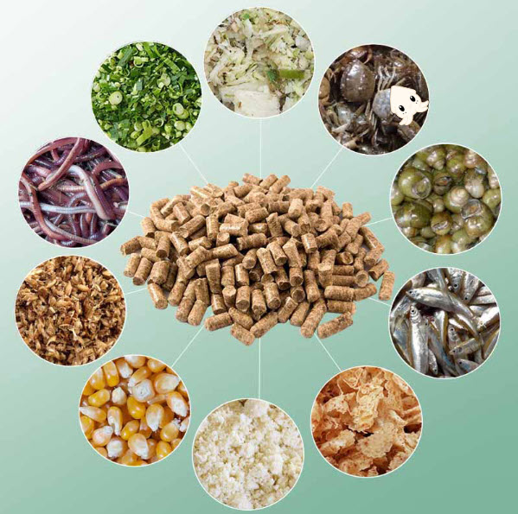
Qúa trình phát triển
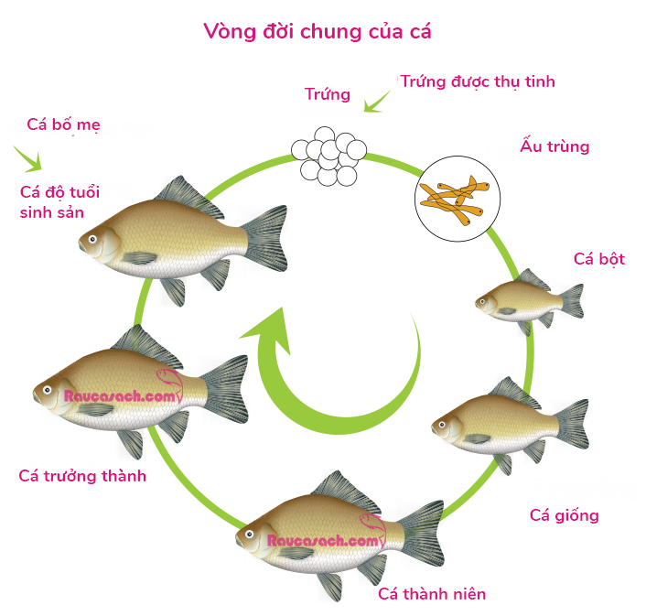

II. MẠNG HOẠT ĐỘNG
Hoạt động chơi:
Góc xây dựng: Lắp ghép, xây trang trại, trồng cây, trồng rau.
Góc học tập: LQ với phép cộng trừ. Thêm bớt, tạo nhóm trong phạm vi 8. Sắp xếp theo quy tắc AABB. Bàn tính học toán. Bảng nam châm học toán và chữ. Bảng gỗ học toán. Rô bốt học toán và chữ cái. Bảng chơi mê cung. Bàn bi lắc có tay cầm. Rút gỗ số.Gắn số lượng tương ứng. Phép cộng trừ. Ghép tên sản phẩm tái chế, gạch chân chữ cái đã học..
Góc tạo hình: Vẽ, xé dán con cá, các loại thức ăn cho cá; làm con cá từ các nguyên vật liệu, nặn con cá….
Góc phân vai: Nấu ăn, bán hàng, bác sĩ.
Góc sách: Truyện, album về con cá. Kể chuyện sáng tạo bằng các loại rối.

Hoạt động khác:
- Sáng tác thơ, truyện, Xếp các chữ cái, chữ số từ hột hạt.
- Tô, đồ các chữ cái, chữ số.
- Hoàn thiện các bài tập, sản phẩm trong dụ án đang dang dở
- Xem video, tranh ảnh quy trình làm đồ dùng, đồ chơi.

Hoạt động học:
PTTC: Ném xa bằng 2 tay.
PTNT: Khám phá con cá.
PTTM: Nặn con cá.
PTNN: Cá vàng .
PTTCKN- XH: Bé chăm sóc bảo vệ động vật.

Hoạt động ngoài trời:
- Quan sát một số lọa cá.
- Tìm hiểu về không khí quanh ta, nguyên nhân làm ô nhiễm không khí, cách phòng tránh..
- Quan sát trời mưa, nắng, râm…
- QS sự phát triển của cây từ củ, hạt, cành, lá...
- QS mối liên hệ giữa cây với MT sống, với con vật...
- Tìm hiểu về một số nguồn nước, vật nổi, vật chìm, tan, không tan trong nước... vòng tuần hoàn của nước, sự bốc hơi của nước, sự cần thiết của nước đối với đời sống con người con vật, nguyên nhân gây ô nhiễm nguồn nước, cách phòng tránh CĐ ĐV

PHẦN 2: THỰC HIỆN HOẠT ĐỘNG
Thứ 2 ngày 24 tháng 02 năm 2025.
Hoạt động học. PTTC. Ném xa bằng 2 tay.
I.Mục đích - Yêu cầu.
1. Kiến thức:
- Trẻ nhớ tên vận động.
- Trẻ biết đứng chân trước chân sau, 2 tay cầm túi cát. Khi có hiệu lệnh thì dùng sức của thân và tay ném túi cát đi xa.
- Trẻ được tự do bày tỏ ý kiến, giáo viên tôn trọng, sở thích, khả năng riêng của mỗi trẻ.
- Trẻ biết chơi TC vận động.
2.Kỹ năng:
- Trẻ có kỹ năng ném xa bằng 2 tay.
- Phát triển ở trẻ tố chất nhanh, mạnh, khỏe.
3.Thái độ:
- Trẻ hứng thú, tích cực tham gia hoạt động.
II. Chuẩn bị.
1. Đồ dùng của cô:
- Máy tính có các bài hát: “Tôm cua cá thi tài”.
- Xắc sô; Túi cát.
2. Đồ dùng của trẻ:
- Trang phục gọn gàng.
- Túi cát. Thức ăn của cá. Ba bố.
III.Tiến hành hoạt động.
Ổn định tổ chức:
- Cô cùng trẻ chơi tc: Cá bơi. (Trẻ tự do lựa chọn cách chơi)
Hoạt động 1: Khởi động.
Cho trẻ đi theo đội hình vòng tròn – đi các kiểu đi – đi chạy theo tín hiệu – Hát chuyển đội hình thành 3 hàng dọc.
Hoạt động 2: Trọng động.
- Tập BTPTC kết hợp bài hát: “Tôm cua cá thi tài”.
- Động tác nhấn mạnh: Động tác tay.
+ VĐCB: Ném xa bằng 2 tay.
- Cho trẻ trải nghiệm chơi với túi cát. Cô tổng hợp ý kiến và giới thiệu vận động. (Cho trẻ tự do bày tỏ ý kiến)
- Cô tập lần 1 không giải thích - Cho trẻ nhận xét cách ném xa bằng 2 tay.
- Lần 2 làm mẫu kết hợp với phân tích vận động:
+ TTCB: Đứng vào vị trí tập, 2 chân rộng bằng vai, 2 tay cầm túi cát đưa ra phía trước, mắt nhìn thẳng.
+ TH: Khi nghe hiệu lệnh “ném” thì dùng sức của thân và tay ném túi cát đi xa, sau đó đi về đứng cuối hàng.
- Cho 1 trẻ thực hiện 1 lần - Cho trẻ nhận xét.
- Trẻ thực hiện:
+ Lần 1: Cho lần lượt trẻ ở 2 tổ lên thực hiện. (Cô sửa sai, tôn trọng khả năng riêng của mỗi trẻ, quan tâm khích lệ, động viên trẻ).
+ Lần 2: Từng nhóm trẻ thực hiện.
+ Lần 3: Cho trẻ ở 2 tổ thi đua kết hợp chuyển thức ăn cho cá.
- Đàm thoại tên vận động? Cách thực hiện? (Cho trẻ tự do bày tỏ ý kiến)
* TCVĐ: Nhảy bao bố.
- Cô giới thiệu trò chơi và hướng dẫn cách chơi.
- Cho trẻ chơi 2 lần (Cô nhận xét). (Trẻ tự do lựa chọn cách chơi)
Hoạt động 3: Hồi tĩnh.
- Cho trẻ đi nhẹ nhàng quanh sân tập 1-2 vòng dưới nền nhạc nhẹ.
* Kết thúc tiết học: Cô động viên khen trẻ và hướng trẻ đến hoạt động sau.
* ĐÁNH GIÁ CUỐI NGÀY:

Thứ 3 ngày 25 tháng 02 năm 2025.
Hoạt động học. PTNT. Khám phá con cá.
1.Kiến thức:
- Trẻ nhận biết tên gọi, đặc điểm bên ngoài của con cá.
- Trẻ tự do bày tỏ ý kiến, giáo viên tôn trọng, sở thích, khả năng riêng của mỗi trẻ.
- Biết môi trường sống, thức ăn và hoạt động của con cá.
2. Kỹ năng:
- Phát triển khả năng chú ý và ghi nhớ có chủ định của trẻ.
- Rèn sự mạnh dạn tự tin, phát triển ngôn ngữ cho trẻ.
- Rèn kỹ năng hoạt động nhóm.
3. Thái độ:
- Trẻ hứng thú tham gia các hoạt động cùng cô và các bạn.
II. CHUẨN BỊ
1. Đồ dùng của cô.
- Máy vi tính có hình ảnh về các món ăn làm từ cá.
- 3 bể cá, que chỉ. Nhạc bài hát. Cá vàng bơi.
2. Đồ dùng của trẻ.
- 3 bàn tròn.
- Trang phục phù hợp.
III. Tiến hành hoạt động.
* Ổn định tổ chức – giới thiệu bài :
- Cô nhờ bạn IA tìm bài hát về bạn cá vàng. ( Trẻ tự do lựa chon cách chơi)
- Cô cùng trẻ hát vận dộng bài hát.
Hoạt động 1: Quan sát bắp con cá.
- Cô mời 3 bạn trưởng nhóm lên bê bể cá về nhóm.
- Cô dành thời gian cho trẻ 2-3 phút quan sát, thảo luận về con cá nhóm mình.
Hoạt động 2: Khám phá con cá.
- Cô mời các đội nên chia sẻ về con cá của nhóm mình. (Cho trẻ tự do bày tỏ ý kiến)
* Đàm thoại: Đây là con gì? Cá bơi ở đâu?
- Các con có nhận xét gì về con cá?
- Đây là phần gì của cá? (Đầu) Trên đầu cá có gì?(Miệng ,mắt…)
- Chúng mình có biết cá thở bằng gì?(Mang)
- Đây là phần gì?(Mình) Trên mình cá có gì?(Vây, vẩy)
-Vây cá đâu? Còn đây là cái gì?(vẩy)
- Cá bơi được là nhờ cá gì?(Đuôi). Đuôi cá đâu? (Nhiều trẻ được nói và trả lời)
+ Cô hệ thống lại.
- Cá sống ở đâu?
- Cá ăn thức ăn gì?
- Nhờ bạn IA tìm hình ảnh thức ăn của cá.
- Cho trẻ đi lấy thức ăn và cho cá ăn. (Cho trẻ tự do lựa chọn)
- Chúng mình được ăn những món ăn gì chế biến từ cá.
- Cô cho trẻ xem một số món ăn chế biến từ cá.
* Giáo dục trẻ: Cá là thức ăn bổ dưỡng dàu chất đạm ăn vào giúp chúng mình thông minh học giỏi.
Hoạt động 3. Củng cố.
- TC1: Câu cá. ( Trẻ tự do lựa chon cách chơi)
- Cô giới thiệu trò chơi hướng dẫn trẻ cách chơi.
- Cho trẻ chơi thi đua theo tổ.
- TC2: Ghép hình con cá.
-Cô giới thiệu trò chơi hướng dẫn trẻ cách chơi
* ĐÁNH GIÁ CUỐI NGÀY.

Thứ 4 ngày 26 tháng 02 năm 2025.
Hoạt động học. PTTM. Nặn con cá.

I.Mục đích - Yêu cầu.
1.Kiến thức:
- Trẻ biết sử dụng các kỹ năng nặn đã học để nặn con cá.
- Trẻ được tự do bày tỏ ý kiến, giáo viên tôn trọng ý kiến của trẻ.
- Trẻ biết sử dụng các nguyên vật liệu để trang trí sản phẩm, trẻ biết gọi tên sản phẩm đã tạo ra.
2. Kỹ năng:
- Rèn trẻ các kỹ năng vo tròn, ấn bẹt, uốn cong, vuốt nhọn… ghép nối các bộ phận để tạo thành con cá.
- Phát triển khả năng tái tạo hình ảnh, tư duy, trí tưởng tượng cho trẻ. Rèn trẻ khả năng nói lưu loát, rõ ràng.
3. Thái độ:
- Trẻ hứng thú tạo nên sản phẩm, trân trọng sản phẩm của bạn và của mình tạo nên.
II. Chuẩn bị:
1. Đồ dùng của cô:
- Con cá thật
- Mẫu nặn của cô.
- Nhạc các bài hát: Cá vàng bơi.
2. Đồ dùng của trẻ:
- Khay, đất năn, tăm, khăn lau, một số nguyên liệu để trang trí…..
III. Tiến hành hoạt động.
*Ổn định tổ chức:
- Cô cho trẻ hát bài “Cá vàng bơi” ( Trẻ tự do lựa chọn hình thức biểu điễn)
- Trò chuyện về nội dung bài hát.
Hoạt động 1: Quan sát con cá.
- Cô đọc câu đố về con cá cho trẻ đoán.
- Cô cho trẻ quan sát con cá.
- Tặng cho trẻ hộp quà. Cô cho trẻ đoán và mở hộp quà.
- Dành cho trẻ thời gian quan sát thảo luận về con cá cải cô tặng.
+ Cô đã nặn được con gì đây? (Trẻ được tự do bày tỏ ý kiến, giáo viên tôn trọng ý kiến của trẻ).
+ Đây là cái gì? Cô đã nặn con cá như thế nào? Nó có dạng hình gì?
- Để nặn được con cá như thế này thì cô phải chuẩn bị những gì?
- Cách nặn của cô như thế nào?
- Cô hướng dẫn trẻ trẻ cách nặn.
+ Nặn thân cá: Lăn đất thành hình trụ dài, sau đó uốn cong nhẹ để tạo dáng thân.
+ Nặn đầu cá: Gắn một khối đất tròn nhỏ vào một đầu của thân để làm đầu.
+ Nặn đuôi và vây: Tạo các miếng đất dẹt, gắn vào thân để làm đuôi và vây.
+ Thêm mắt và miệng: Dùng đất màu khác để tạo mắt và miệng cho cá.
- Cô hỏi lại trẻ cách nặn. (Trẻ được tự do bày tỏ ý kiến, giáo viên tôn trọng ý kiến của trẻ).
Hoạt động 2: Trẻ thực hiện.
- Cô cho trẻ lấy đồ dùng thực hiện nhiệm vụ.
- Cả lớp nặn cô quan sát gợi ý động viên trẻ và giúp đỡ những trẻ yếu khi cần thiết.
- Khuyến khích trẻ sáng tạo. (Trẻ được tự do lựa chọn nguyên liệu, màu sắc hình dáng trang trí con cá)
Hoạt động 3: Trưng bày sản phẩm.
- Cô cho trẻ trưng bày và nhận xét theo tổ.
- Cho cá nhân nhận xét. (Trẻ được tự do bày tỏ ý kiến, giáo viên tôn trọng ý kiến của trẻ).
+ Con thích sản phẩm của ai? Vì sao con thích?
+ Cô cho trẻ giới thiệu sản phẩm của mình.
- Cô nhận xét chung động viên khen trẻ.
* ĐÁNH GIÁ CUỐI NGÀY:

Thứ 5 ngày 27 tháng 02 năm 2025.
Hoạt động học. PTNN: Dạy trẻ đọc thuộc bài thơ: Cá vàng .( Sưu tầm)
I. MỤC ĐÍCH YÊU CẦU.
1. Kiến thức.
- Trẻ nhớ tên bài thơ, tên tác giả, hiểu nội dung bài thơ.
- Trẻ được tự do bày tỏ ý kiến, giáo viên tôn trọng ý kiến của trẻ. Tự do lựa chon các hình thức đọc thơ.
- Trẻ thuộc lời bài thơ, đọc đúng nhịp bài thơ.
2. Kỹ năng.
- Rèn kỹ năng phát triển ngôn ngữ rõ ràng, mạch lạc, ngắt nghỉ đúng nhịp bài thơ.
3. Thái độ.
- Trẻ hứng thú đọc thơ, tích cực tham gia hoạt động.
- Giáo dục trẻ biết chăm sóc con vật sống dưới nước.
II. CHUẨN BỊ.
1. Đồ dùng của cô.
- Tranh thơ trên máy tính.
- Nhạc bài hát: Tôm cua cá thi tài; Cá vàng bơi.
- Ứng dụng Canva.
2. Đồ dùng của trẻ.
- Trang phục phù hợp.
- Ghế đủ cho trẻ ngồi.
III. TIẾN HÀNH.
1. Ổn định tổ chức.
- Cô cùng trẻ giải câu đố về Cá vàng.
- Cô giới thiệu bài thơ.
2. Nội dung.
Hoạt động 1: Dạy trẻ đọc thuộc bài thơ.
- Cô đọc diễn cảm cho trẻ nghe lần 1 kết hợp cử chỉ, điệu bộ.
- Lần 2 cô đọc kết hợp cho trẻ xem hình ảnh động trên máy tính.
* Giảng nội dung: Bài thơ nói về bạn cá vàng bơi tung tăng trong bể nước, đuôi cá vàng xòe như chiếc quạt và cá vàng rất hiền lành.
- Cho cả lớp đọc thơ cùng cô 2-3 lần (Cô sửa sai cho trẻ, hướng trẻ đọc thể hiện tình cảm).
- Trẻ đọc thi đua theo tổ, nhóm. ( Trẻ tự do lựa chọn hình thức đọc thơ)
Hoạt động 2: Tìm hiểu nội dung bài thơ.
- Đàm thoại: Cô vừa dạy các con đọc bài thơ gì? (Trẻ được tự do bày tỏ ý kiến, giáo viên tôn trọng ý kiến của trẻ).
- Bài thơ nói về điều gì?
- Cá vàng bơi như thế nào?
- Đuôi cá vàng có đặc điểm gì?
- Mẹ bảo cá vàng như thế nào?
- Bạn nhỏ đã ước điều gì?
- Các con có yêu bạn cá vàng không? Vì sao?
- Giáo dục trẻ: Yêu quý, chăm sóc, bảo vệ môi trường sống của con vật sống dưới nước.
- Cô giới thiệu cách đọc bài thơ theo nền nhạc nhẹ.
- Cô đọc kết hợp với nhạc cho trẻ nghe 1 lần.
- Hỏi trẻ: Khi cô đọc bài thơ kết hợp với nhạc con cảm thấy thế nào?
- Cho cả lớp đọc kết hợp nhạc 1 lần.
- Mời cá nhân trẻ lên đọc kết hợp nhạc.
Hoạt động 3: Củng cố.
- Cô cho trẻ biểu diễn bài hát “ Cá vàng bơi”. ( Trẻ tự do lựa chọn hình thức biểu diễn)
* Kết thúc: Cô nhận xét tuyên dương dương trẻ và hướng trẻ đến hoạt động khác.
* ĐÁNH GIÁ CUỐI NGÀY.

Thứ 6 ngày 28 tháng 02 năm2025
Hoạt động học. PTTCKN-XH. Bé chăm sóc bảo vệ cá.
I. Mục đích yêu cầu.
1. Kiến thức:
- Trẻ nhận biết các loại cá và chăm sóc việc bảo vệ cá.
- Trẻ tự do bày tỏ ý kiến, giáo viên tôn trọng, sở thích, khả năng riêng của mỗi trẻ.
- Hiểu được các loài cá cần môi trường trong sạch và sự quan tâm của con người.
2. Kỹ năng:
- Phát triển kỹ năng hợp tác, làm việc nhóm khi tham gia các hoạt động.
- Biết cách ứng xử phù hợp với các con vật (không bắt, làm hại chúng).
3. Thái độ:
- Thể hiện tình yêu thương, trách nhiệm với các con vật sống dưới nước.
- Hình thành ý thức bảo vệ môi trường nước..
II. Chuẩn bị.
1. Đồ dùng của cô:
- Tranh ảnh hoặc video về các con vật sống dưới nước (cá, cua, tôm…).
- Đồ chơi hoặc mô hình các con vật sống dưới nước.
- Câu chuyện minh họa “Cá nhỏ lạc đường”.
2. Đồ dùng của trẻ:
- Giấy, bút màu để vẽ hoặc ghi chú.
- Một số phiếu thảo luận nhóm.
III. Tiến hành.
* Ổn định tổ chức
- TC: Ai kể tên được nhiều con vật sống dưới nước nhất. (Cho trẻ tự do bày tỏ ý kiến)
- Các con vật này sống ở đâu?
- Chúng ta có cần chăm sóc và bảo vệ chúng không? Vì sao?
Hoạt động 1: Cá con lạc đường.
- Cô cho trẻ xem câu chuyện: Cá con lạc đường.
- Đàm thoại:
- Chúng mình vừa xem đoạn phim gì? (Trẻ được tự do bày tỏ ý kiến, giáo viên tôn trọng ý kiến của trẻ).
- Cá nhỏ đã gặp khó khăn gì?
- Những bạn dưới nước đã giúp cá nhỏ như thế nào?
- Chúng ta cần làm gì để bảo vệ các con vật sống dưới nước như cá nhỏ?
Hoạt động 2: Bé bảo vệ cá.
- Cô chia trẻ thành các nhóm nhỏ và phát phiếu thảo luận.
+ Nhóm 1: Cách chăm sóc cá.
+ Nhóm 2: Hành động đúng và sai khi bảo vệ môi trường nước.
+ Nhóm 3: Các việc cần làm để không làm hại cá.
- Các nhóm trình bày ý kiến của mình. (Trẻ được tự do bày tỏ ý kiến, giáo viên tôn trọng ý kiến của trẻ).
Hoạt động 3: Củng cố.
+ Trò chơi 1: Thi xem đội nào nhanh. ( Trẻ tự do lựa chọn đội chơi)
- Cô giới thiệu trò chơi.
- Cô hướng dẫn cách chơi: Chia lớp thành 3 đội. Nhiệm vụ của mỗi bạn bật liên tục qua 3 vòng, chọn tranh gắn lên bảng. Đúng theo yêu cầu của cô.
- Cho trẻ chơi thi đua theo 3 đội.
+ Trò chơi 2: Bé khéo tay. (Giáo viên tôn trọng, sở thích, khả năng riêng của mỗi trẻ, quan tâm khích lệ, động viên trẻ)
- Cô giới thiệu trò chơi, gợi ý trẻ làm đồ dùng chăm sóc, vệ sinh môi trường nước...
* Kết thúc tiết học: Cô nhận xét, tuyên dương trẻ, hướng trẻ tới giờ học sau.
* ĐÁNH GIÁ CUỐI NGÀY:

Thứ 7 ngày 01 tháng 03 năm 2025.
Hoạt động học. PTNN: Ôn Thơ: Cá vàng.
I.Mục đích - Yêu cầu.
1. Kiến thức.
- Trẻ hiểu nội dung bài thơ, biết đọc diển cảm, đọc đúng nhịp, ngắt nghỉ đúng chỗ, kết hợp cử chỉ, điệu bộ, minh họa.
- Trẻ được tự do bày tỏ ý kiến, giáo viên tôn trọng ý kiến của trẻ. Tự do lựa chon các hình thức đọc thơ.
- Khi đọc trẻ thể hiện được tình cảm theo nội dung của bài thơ. Biết kết hợp với nhạc theo lời bài thơ.
2. Kỹ năng.
- Rèn kĩ năng đọc đúng nhịp, ngắt nghỉ đúng chỗ, rõ ràng, trả lời được câu hỏi của cô.
- Rèn kỹ năng thể hiện sự tự tin nhanh nhẹn cho trẻ.
3. Thái độ.
- Trẻ hứng thú, tích cực tham gia vào các hoạt động cùng cô và bạn.
- Giáo dục trẻ biết chăm sóc con vật sống dưới nước.
II. Chuẩn bị.
1. Đồ dùng của cô.
- Sa bàn nội dung bài thơ.
- Nhạc hò vè, nhạc bài hát Cá vàng bơi. Một số đạo cụ (thanh la, mõ dừa).
2. Đồ dùng của trẻ:
- Tâm thế thoải mái, đầu tóc, gọn gàng.
- Ghế đủ cho trẻ hoạt động.
III. Tiến hành hoạt động.
* Ổn định tổ chức:
- Cô cùng trẻ hát vận động bài hát: Cá vàng bơi.
- Cô đọc 2 câu trong bài thơ “Cá vàng” cho trẻ đoán tên bài thơ.
Hoạt động 1: Ôn bài thơ “Cá vàng”.
- Cô cho trẻ đọc đọc lại bài thơ 1 lần.
- Cô đọc diễn cảm bài thơ kết sử dụng sa bàn 1 lần.
- Đàm thoại: Cô vừa đọc bài thơ gì? (Trẻ tự do bày tỏ ý kiến, giáo viên tôn trọng ý kiến của trẻ).
- Bài thơ nói về điều gì?
- Cá vàng bơi như thế nào?
- Đuôi cá vàng có đặc điểm gì?
- Mẹ bảo cá vàng như thế nào?
- Bạn nhỏ đã ước điều gì?
- Các con có yêu bạn cá vàng không? Vì sao?
- Giáo dục trẻ: Yêu quý, chăm sóc, bảo vệ môi trường sống của con vật sống dưới nước.
- Cô đọc mẫu diễn cảm bài thơ.
Hoạt động 2: Trẻ đọc thơ diễn cảm “ Cá vàng”.
- Cho trẻ đọc thơ diễn cảm cùng cô 2 - 3 lần. (Trẻ tự do lựa chọn hình thức đọc thơ).
- Trẻ đọc theo tổ, nhóm với nhiều hình thức khác nhau. (Cô chú ý rèn cho trẻ đọc diễn cảm: Cử chỉ, điệu bộ hành động, ánh mắt...).
- Cá nhân trẻ đọc thơ.
- Cô giới thiệu đọc thơ với nhạc đệm hò vè.
- Cô cho trẻ đọc thơ với nhạc đệm và đạo cụ.
- Cô khuyến khích trẻ đọc bằng nhiều hình thức khác nhau.
* Hoạt động 3: Củng cố.
- Cô giới thiệu bài hát : Tôm cua cá thi tài.
- Cô hát và cho trẻ biểu diễn lần 1. (Trẻ tự do lựa chọn hình thức biểu diễn).
- Lần 2 cho trẻ hưởng ứng cùng cô – Cô nhận xét tuyên dương trẻ.
* ĐÁNH GIÁ CUỐI NGÀY.

*PHẦN 3: ĐÓNG CHỦ ĐỀ.
1. Triển lãm sản phẩm.
- Sơ đồ tư duy tổng quan nhánh “Con cá”.
- Các sản phẩm:
+ Bài vẽ, nặn, thủ công, trang trí con cá.
+ Các loại sách tự làm về con cá.
+ Ảnh quá trình hoạt động của các con.
- Video clip hay các con đã tìm hiểu, thực hiện trong nhánh.
2. Hoạt động biểu diễn, thuyết trình, chia sẻ
- Các con biểu diễn bài hát, bài thơ, câu chuyện đã học trong nhánh.
- Thực hiện lại một số hoạt động thú vị đã làm trong nhánh cùng cha mẹ: Làm con cá từ các nguyên liệu, làm cùng con abum về con cá…

NGƯỜI THỰC HIỆN  Vũ Thị Thanh Hải | TỔ TRƯỞNG CM DUYỆT  Bùi Thị Mến | HIỆU PHÓ CM DUYỆT  Lưu Thị Thắm

